# Отчёт по лабораторной работе

1

дисциплина: Математическое моделирование

Пейтель Андрей Андреевич, НПИбд-02-18

# Цель работы

Начать знакомство с GitHub и GitBash, начать изучение языка Markdown.

# Задание

* Подготовиться к работе с git
* Создать репозиторий и файл

# Выполнение лабораторной

работы

1. Установил имя и электронную почту. Настроила параметры установки окончаний строк.

Установила отображение unicode.

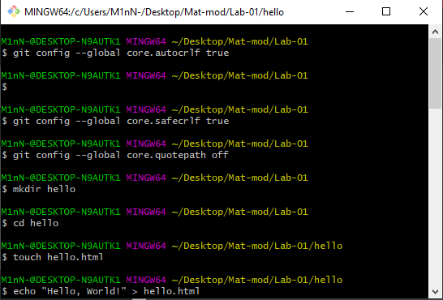

Подготовка к работе с git

1. Создал git репозиторий

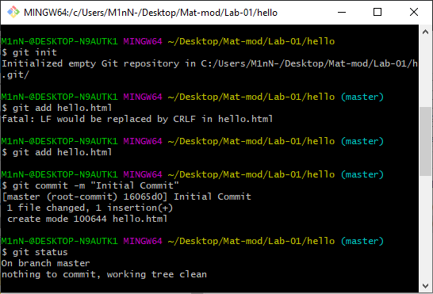

Создание репозитория

1. Проверка состояние репозитория.

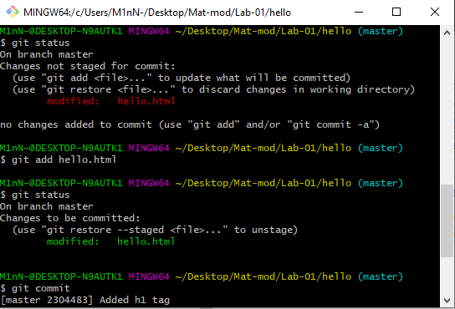

Проверка

1. Добавьте стандартные теги страницы

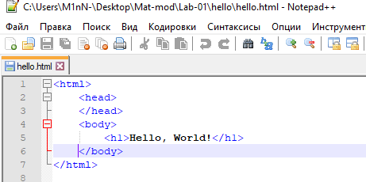

Логи

1. Просмотрел логи

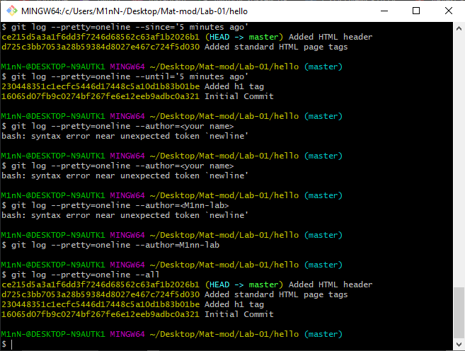

Логи

1. Изменил hello.html

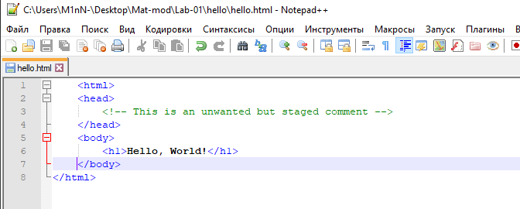

Изменил файл

1. Добавил каталог .git

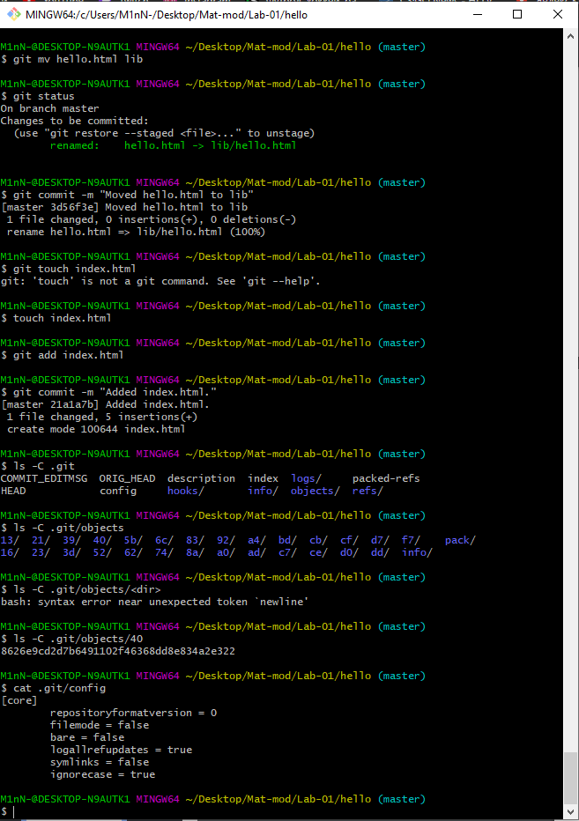

Каталог .git

1. Изменил основную страницу

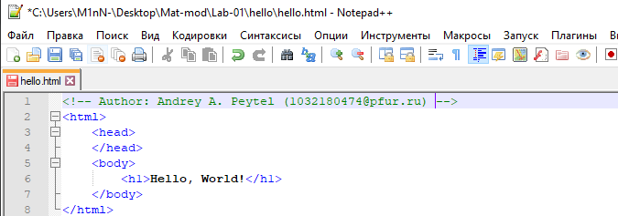

Изменил основую страницу

1. Создал клон репозитория hello

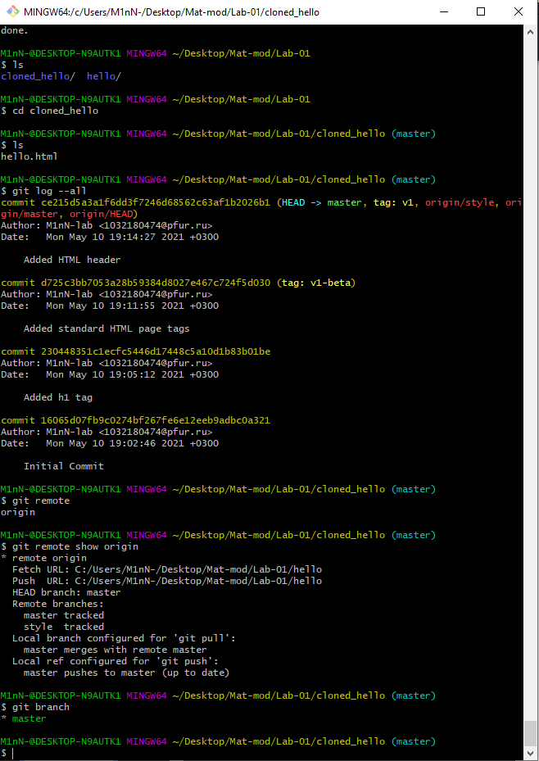

Создал клон

1. Научился извлекать изменения из общего репозитория

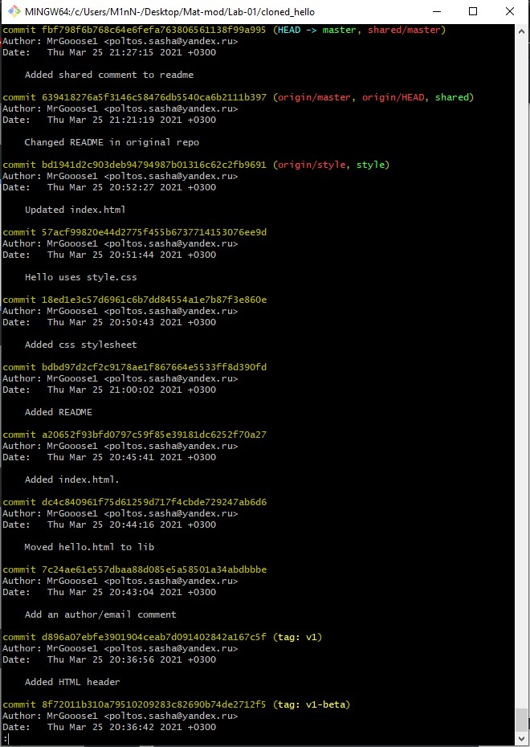

Извлечения общих изменений

# Выводы

Начал знакомство с GitHub и GitBash, начал изучение языка Markdown.